Павлодар облысы әкімдігінің
2015 жылғы "24" маусымдағы
№ 181/6 қаулысымен
бекітілді

"Жалпы білім беретін мектептердегі білім
алушылар мен тәрбиеленушілердің жекелеген санаттарына
тегін және жеңілдетілген тамақтандыруды ұсыну"
мемлекеттік көрсетілетін қызмет регламенті
Ескерту. Регламент жаңа редакцияда - Павлодар облыстық әкімдігінің 03.08.2018 № 273/5 (алғашқы ресми жарияланған күнінен кейін күнтізбелік он күн өткен соң қолданысқа енгізіледі) қаулысымен.

1-тарау. Жалпы ережелер
1. "Жалпы білім беретін мектептердегі білім алушылар мен тәрбиеленушілердің жекелеген санаттарына тегін және жеңілдетілген тамақтандыруды ұсыну" мемлекеттік көрсетілетін қызметін (бұдан әрі – мемлекеттік көрсетілетін қызмет) білім беру ұйымдары, Павлодар облысы қалаларының, аудандарының жергілікті атқарушы органдары (бұдан әрі – көрсетілетін қызметті беруші) көрсетеді.
Өтініштерді қабылдау және мемлекеттік қызмет көрсетудің нәтижелерін беру:
1) көрсетілетін қызметті берушінің кеңсесі;
2) "электрондық үкіметтің" www.egov.kz веб-порталы (бұдан әрі – Портал) арқылы жүзеге асырылады.
2. Мемлекеттік қызмет көрсетудің нысаны: электрондық (ішінара автоматтандырылған) және (немесе) қағаз түрінде.
3. Мемлекеттік қызмет көрсету нәтижесі – Қазақстан Республикасы Білім және ғылым министрінің 2015 жылғы 13 сәуірдегі № 198 бұйрығымен бекітілген "Жалпы білім беретін мектептердегі білім алушылар мен тәрбиеленушілердің жекелеген санаттарына тегін және жеңілдетілген тамақтандыруды ұсыну" мемлекеттік қызмет стандартының (бұдан әрі – Стандарт) 1-қосымшасына сәйкес нысан бойынша жалпы білім беретін мектепте тегін және жеңілдетілген тамақтандыруды ұсыну туралы анықтама не Стандарттың 10-тармағында көрсетілген негіздер бойынша мемлекеттік қызмет көрсетуден бас тарту туралы дәлелді жауап.
Мемлекеттік қызмет көрсетудің нәтижесін ұсыну нысаны – электрондық және (немесе) қағаз түрінде.

2-тарау. Мемлекеттік қызмет көрсету процесінде көрсетілетін
қызметті берушінің құрылымдық бөлімшелерінің
(қызметкерлерінің) іс-қимыл тәртібін сипаттау
4. Стандарттың 9-тармағында көрсетілген қажетті құжаттардың қоса берілуімен көрсетілетін қызметті алушының өтініші мемлекеттік қызмет көрсету бойынша рәсімді (іс-қимылды) бастау үшін негіз болып табылады.
5. Мемлекеттік қызмет көрсету процесінің құрамына кіретін әрбір рәсімнің (іс-қимылдың) мазмұны, ұзақтығы мен оны орындау реттілігі, соның ішінде рәсімдердің (іс-қимылдардың) өту кезеңі:
1) көрсетілетін қызметті берушінің кеңсе қызметкері көрсетілетін қызметті алушыдан алған құжаттарды қабылдауды және тіркеуді жүзеге асырады, құжаттардың көшірмелерін құжаттардың түпнұсқаларымен салыстырады, құжаттарды қабылдау туралы қолхат берумен түпнұсқаларды көрсетілетін қызметті алушыға қайтарады және көрсетілетін қызметті берушінің басшысына қарауға береді – 15 (он бес) минут.
Көрсетілетін қызметті алушы Стандарттың 9-тармағына сәйкес құжаттар топтамасын толық ұсынбаған және (немесе) қолданылу мерзімі өтіп кеткен құжаттарды ұсынған жағдайда, көрсетілетін қызметті беруші өтінішті қабылдаудан бас тартады.
2) көрсетілетін қызметті берушінің басшысы қарайды және жауапты орындаушыны анықтайды – 1 (бір) жұмыс күні;
3) көрсетілетін қызметті берушінің жауапты орындаушысы анықтама жобасын не Стандарттың 10-тармағында көрсетілген негіздер бойынша мемлекеттік қызмет көрсетуден бас тарту туралы дәлелді жауапты ресімдейді және басшыға қарастыруға және қол қоюға жібереді – 1 (бір) жұмыс күні;
4) көрсетілетін қызметті берушінің басшысы анықтама жобасын не Стандарттың 10-тармағында көрсетілген негіздер бойынша мемлекеттік қызмет көрсетуден бас тарту туралы дәлелді жауапты қарастырады, қол қояды және көрсетілетін қызметті берушінің кеңсе қызметкеріне жібереді – 1 (бір) жұмыс күні;
5) көрсетілетін қызметті берушінің кеңсе қызметкері анықтаманы не Стандарттың 10-тармағында көрсетілген негіздер бойынша мемлекеттік қызмет көрсетуден бас тарту туралы дәлелді жауапты тіркейді және нәтижені көрсетілетін қызметті алушыға береді – 30 (отыз) минут.
6. Мемлекеттік қызмет көрсету рәсімінің (іс-қимылының) нәтижесі – Стандарттың 1-қосымшасына сәйкес нысан бойынша жалпы білім беру ұйымдарына және кері қарай үйлеріне тегін тасымалдауды ұсыну туралы анықтама не Стандарттың 10-тармағында көрсетілетін негіздер бойынша мемлекеттік қызмет көрсетуден бас тарту туралы дәлелді жауап.

3-тарау. Мемлекеттік қызмет көрсету процесінде
көрсетілетін қызметті берушінің құрылымдық бөлімшелерінің
(қызметкерлерінің) өзара іс-қимыл тәртібін сипаттау
7. Мемлекеттік қызмет көрсету процесіне қатысатын көрсетілетін қызметті берушінің құрылымдық бөлімшелерінің (қызметкерлердің) тізбесі:
1) көрсетілетін қызметті берушінің кеңсе қызметкері;
2) көрсетілетін қызметті берушінің басшысы;
3) көрсетілетін қызметті берушінің жауапты орындаушысы.
8. Рәсімдердің (іс-қимылдардың) реттілігін сипаттау осы регламенттің 1-қосымшасына сәйкес кесте қоса беріледі.

4-тарау. "Азаматтарға арналған үкімет" мемлекеттік
корпорациясымен өзара іс-қимыл, сондай-ақ мемлекеттік қызмет
көрсету процесінде ақпараттық жүйелерді қолдану тәртібін сипаттау
9. Мемлекеттік қызмет "Азаматтарға арналған үкімет" мемлекеттік корпорациясы" коммерциялық емес акционерлік қоғамы арқылы көрсетілмейді.
10. Портал арқылы мемлекеттік қызметті көрсету кезінде жүгіну тәртібін және көрсетілетін қызметті беруші мен көрсетілетін қызметті алушы рәсімдерінің (іс-қимылының) реттілігін сипаттау:
1) көрсетілетін қызметті алушы жеке сәйкестендіру нөмірінің (бұдан әрі – ЖСН), сондай-ақ парольдің көмегімен порталда тіркелуді жүзеге асырады;
2) 1-процесс – қызметті алу үшін көрсетілетін қызметті алушының порталда ЖСН мен паролін енгізуі (авторизациялау процесі);
3) 1-шарт – ЖСН мен пароль арқылы тіркелген көрсетілетін қызметті алушы туралы деректердің түпнұсқалығын порталда тексеру;
4) 2-процесс – көрсетілетін қызметті алушының құжаттарында бұзушылықтың болуына байланысты порталдың авторизациялаудан бас тарту туралы хабарламаны қалыптастыруы;
5) 3-процесс – көрсетілетін қызметті алушының осы регламентте көрсетілген қызметті таңдауы, қызметті көрсету үшін экранға сұрау нысанын шығару және нысан талаптары мен оның құрылымын ескере отырып, көрсетілетін қызметті алушының нысанды толтыруы (деректерді енгізуі), Стандарттың 9-тармағында көрсетілген қажетті құжаттардың электрондық түріндегі көшірмелерін сұраныс нысанына бекіту, сұрауды куәландыру (қол қою) үшін көрсетілетін қызметті алушының ЭЦҚ-мен куәландырылған тіркеу куәлігін таңдауы;
6) 2-шарт – порталда ЭЦҚ тіркеу куәлігінің қолдану мерзімін және қайтарылған (күші жойылған) тіркеу куәліктерінің тізімінде жоқтығын, сәйкестендіру деректерінің сәйкестігін (сұрауда көрсетілген ЖСН мен ЭЦҚ тіркеу куәлігінде көрсетілген ЖСН арасында) тексеру;
7) 4-процесс – көрсетілетін қызметті алушының ЭЦҚ расталмауына байланысты сұратылып жатқан қызметтен бас тарту жөнінде хабарламаны қалыптастыру;
8) 5-процесс – көрсетілетін қызметті беруші сұрауды өңдеуі үшін ЭҮШ арқылы көрсетілетін қызметті берушінің ЭЦҚ-мен куәландырылған (қол қойылған) электрондық құжаттарды (көрсетілетін қызметті алушының сұрауын) электрондық үкімет шлюзі қызметкерінің автоматтандырылған (ӨЭҮШ АЖО) жұмыс орнына жіберу;
9) 3-шарт – көрсетілетін қызметті берушінің көрсетілетін қызметті алушы қоса берген құжаттары Стандарттың 9-тармағында көрсетілген құжаттарға сәйкестігін және негіздерін тексеруі;
10) 6-процесс – көрсетілетін қызметті алушының құжаттарында бұзушылықтың болуына байланысты сұратылып отырған қызметтен бас тарту жөнінде хабарламаны қалыптастыру;
11) 7-процесс – көрсетілетін қызметті алушының ӨЭҮШ АЖО қалыптастырған қызметтің нәтижесін (электрондық құжат нысанындағы хабарламаны) алуы. Мемлекеттік қызметті көрсету нәтижесі көрсетілетін қызметті берушінің уәкілетті тұлғасының ЭЦҚ-мен куәландырылған электрондық құжат түрінде көрсетілетін қызметті алушының "жеке кабинетіне" жіберіледі.
Портал арқылы мемлекеттік қызметті көрсету кезінде қатыстырылған ақпараттық жүйелердің функционалдық өзара іс-қимыл диаграммасы осы регламенттің 2-қосымшасында келтірілген.
11. Мемлекеттік қызмет көрсету процесінде көрсетілетін қызметті берушінің құрылымдық бөлімшелерінің (қызметкерлерінің) рәсімдерінің (іс-қимылдардың) өзара іс-қимыл реттілігін толық сипаттау, мемлекеттік қызмет көрсету процесінде ақпараттық жүйелерді қолдану регламенттің 3-қосымшасына сәйкес бизнес-процестердің анықтамалығында көрсетіледі.
"Жалпы білім беретін
мектептердегі білім алушылар
мен тәрбиеленушілердің
жекелеген санаттарына
тегін және жеңілдетілген
тамақтандыруды ұсыну"
мемлекеттік көрсетілетін
қызмет регламентіне
1-қосымша

"Жалпы білім беретін мектептердегі білім
алушылар мен тәрбиеленушілердің жекелеген санаттарына
тегін және жеңілдетілген тамақтандыруды ұсыну"
мемлекеттік қызметін көрсету процесінде көрсетілетін
қызметті берушінің құрылымдық бөлімшелерінің
(қызметкерлерінің) өзара іс-қимал тәртібін сипаттау
 | Негізгі процестің (жұмыс барысының) іс-қимылы
1 | Іс-қимылдың (жұмыс барысы) № | 1 | 2 | 3 | 4 | 5
2 | Құрылымдық бөлімшелер | Көрсетілетін қызметті берушінің кеңсе қызметкері | Көрсетілетін қызметті берушінің басшысы | Көрсетілетін қызметті берушінің жауапты орындаушысы | Көрсетілетін қызметті берушінің басшысы | Көрсетілетін қызметті берушінің кеңсе қызметкері
3 | Іс-қимылдың (процестің, рәсімнің, операциялардың атауы) және олардың сипаттамасы | Көрсетілетін қызметті алушыдан алған құжаттарды қабылдау және тіркеу. Құжаттардың көшірмелерін түпнұсқа-ларымен салыстыру, түпнұсқаларды көрсетілетін қызметті алушыға қайтару. Көрсетілетін қызметті алушы Стандарттың 9-тармағына сәйкес құжаттар топтамасын толық ұсынбаған және (немесе) қолданылу мерзімі өтіп кеткен құжаттарды ұсынған жағдайда, көрсетілетін қызметті беруші өтінішті қабылдаудан бас тартады | Қарау және жауапты орындаушыны анықтау | Анықтама жобасын ресімдеу не Стандарттың 10-тармағында көрсетілген негіздер бойынша бас тарту туралы дәлелді жауап | Анықтама жобасын не Стандарттың 10-тармағында көрсетілген негіздер бойынша бас тарту туралы дәлелді жауапты қарастыру, қол қою | Анықтаманы тіркеу не Стандарттың 10-тармағында көрсетілген негіздер бойынша бас тарту туралы дәлелді жауап
4 | Аяқтау нысаны | Құжаттарды қабылдау туралы қолхат беру және басшыға қарауға беру не Стандарттың 10-тармағында көрсетілген негіздер бойынша бас тарту туралы дәлелді жауап | Анықтама жобасын қарау және қол қою не Стандарттың 10-тармағында көрсетілген негіздер бойынша бас тарту туралы дәлелді жауап | Анықтама жобасын не Стандарттың 10-тармағында көрсетілген негіздер бойынша бас тарту туралы дәлелді жауабын басшыға қарастыруға және қол қоюға жіберу | Анықтама не Стандарттың 10-тармағында көрсетілген негіздер бойынша бас тарту туралы дәлелді жауап | Анықтама беру не Стандарттың 10-тармағында көрсетілген негіздер бойынша бас тарту туралы дәлелді жауап
 | Орындау мерзімі | 15 (он бес) минут | 1 (бір) жұмыс күні | 1 (бір) жұмыс күні | 1 (бір) жұмыс күні | 30 (отыз) минут
 |  | 5 (бес) жұмыс күні

"Жалпы білім беретін
мектептердегі білім алушылар
мен тәрбиеленушілердің
жекелеген санаттарына
тегін және жеңілдетілген
тамақтандыруды ұсыну"
мемлекеттік көрсетілетін
қызмет регламентіне
2-қосымша

Портал арқылы мемлекеттік қызметті көрсету кезінде құрылымдық
бөлімшелердің (қызметкерлердің) өзара іс-қимыл диаграммасы

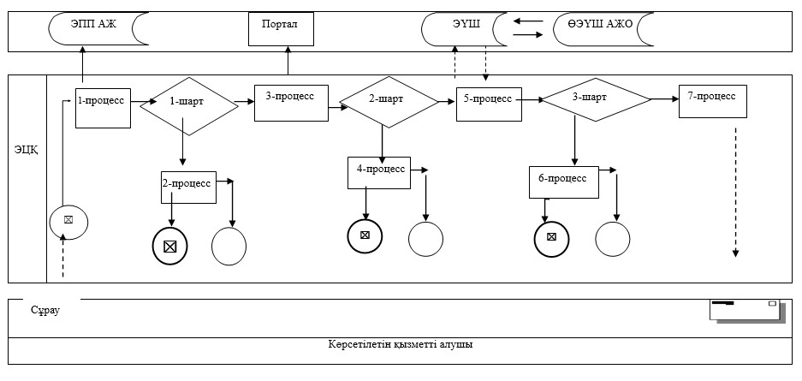

"Жалпы білім беретін
мектептердегі білім алушылар
мен тәрбиеленушілердің
жекелеген санаттарына
тегін және жеңілдетілген
тамақтандыруды ұсыну"
мемлекеттік көрсетілетін
қызмет регламентіне
3-қосымша

"Жалпы білім беретін мектептердегі білім алушылар
мен тәрбиеленушілердің жекелеген санаттарына тегін
және жеңілдетілген тамақтандыруды ұсыну" мемлекеттік
қызметті көрсетудің бизнес-процестерінің анықтамалығы

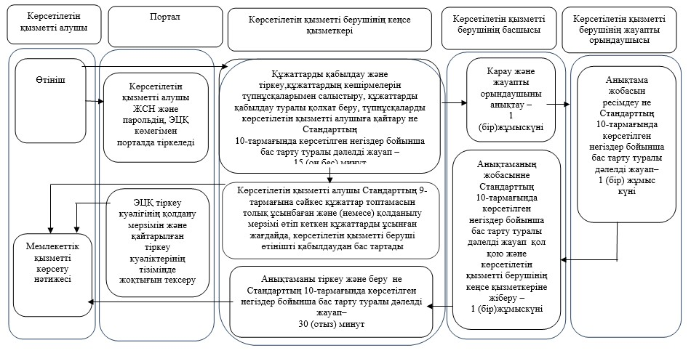

Шартты белгілер:

